**КАЛИНИНСКИЙ РК ПРОФСОЮЗА РАБОТНИКОВ ОБРАЗОВАНИЯ И НАУКИ**

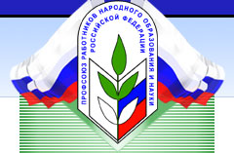

Июнь-июль 2016 год

**Идём в театр!**

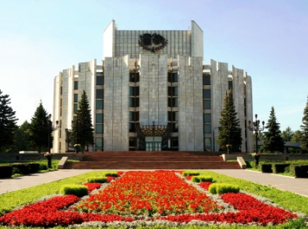 Уже вошло в традицию районного комитета Профсоюза совместно с председателями первичных профсоюзных организаций, представителями образовательных учреждений посещать культурные мероприятия.

**6 июня 2016 года** члены профсоюзных организаций Калининского района посетили драматический театр, посмотрели спектакль «1 900» с участием народного артиста России, лауреата Государственных премий России Олега Меньшикова. Все получили огромное удовольствие от просмотра спектакля.

**Профсоюз образования обучает СОУТ**

**7-8 июня 2016 года** Центральным Советом совместно с Челябинской областной организацией Профсоюза образования был организован семинар для профсоюзных лидеров, внештатных технических инспекторов Челябинской области. Собравшихся приветствовали председатель Федерации профсоюзов области Николай Буяков, министр образования и науки Челябинской области Александр Кузнецов, заместитель председателя Общероссийского Профсоюза образования Вадим Дудин, председатель областной организации профсоюза Юрий Конников.

Главными результатами специальной оценки условий труда, отмечалось на семинаре, является выявление вредных условий труда, в которых работают педагоги. Одними из определяющих факторов вредности считаются психоэмоциональное напряжение и голосовая нагрузка. Практическими результатами проведения профилактики профессионального выгорания педагогов, их стрессоустойчивости с участниками семинара поделилась директор школы №61 г. Челябинска. Врач-отоларинголог рассказала о профилактике и лечении профессиональных заболеваний голосового аппарата.

В рамках семинара состоялась встреча технических инспекторов труда Общероссийского Профсоюза образования и Горно-металлургического профсоюза России с заместителем директора Департамента условий и охраны труда Минтруда России Петром Сергеевым. Он познакомил участников с планируемыми изменениями в Трудовом кодексе и других законодательных актах, связанными с профилактикой производственного травматизма и профессиональной заболеваемости.

Торжественную ноту в мероприятие внесло награждение лучших технических инспекторов областной организации Профсоюза Почетными Грамотами Центрального Совета.

Поздравляем **Мальцеву Галину Михайловну, внештатного технического инспектора** Калининского района с Почётной Грамотой Центрального Совета Профсоюза за активную работу по защите прав членов Профсоюза на здоровые и безопасные условия труда.

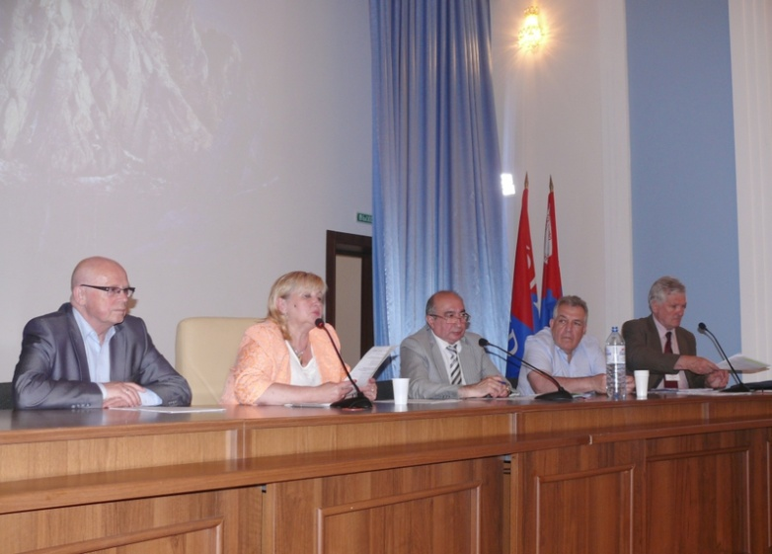 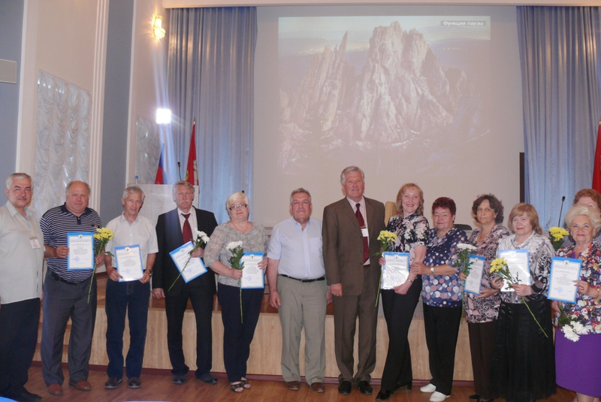

**Выездной семинар.**

**16.06.2016г.** для председателей первичных профсоюзных организаций, членов Президиума состоялся выездной семинар в Парк исторической реконструкции Гардарика. На семинаре председатель РК Профсоюза Федосеева Л.А. осветила вопрос подготовки образовательных учреждений к новому 2016-2017 учебному году, перечислила список документов, которые необходимо подготовить председателям первичных профсоюзных организаций к приёмке:

- Коллективный договор.

- Приложения к Коллективному договору со всеми изменениями.

- Соглашения по охране труда.

- Справку из ФСС.

- Калькуляцию денежных средств, израсходованных на охрану труда при подготовке образовательного учреждения к новому учебному году.

В заключение коллеги посетили единственный на Южном Урале музей культуры и быта древних славян «Гардарика».

Оказаться на природе в отрыве от цивилизации, слышать вместо городского гула шум леса и крики птиц. Словно тысячу лет назад жить в землянке, готовить на костре, обходиться без спичек, электрочайника, мобильного телефона и интернета... Услышать звон мечей, шелест стрел и завораживающую игру на гуслях... Совершить на время шаг в прошлое, открыть для себя тайны древних традиций! Это всё было так интересно.

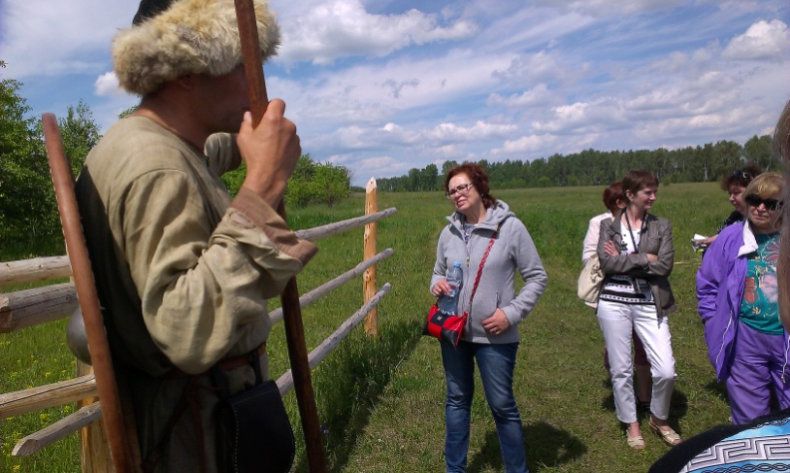 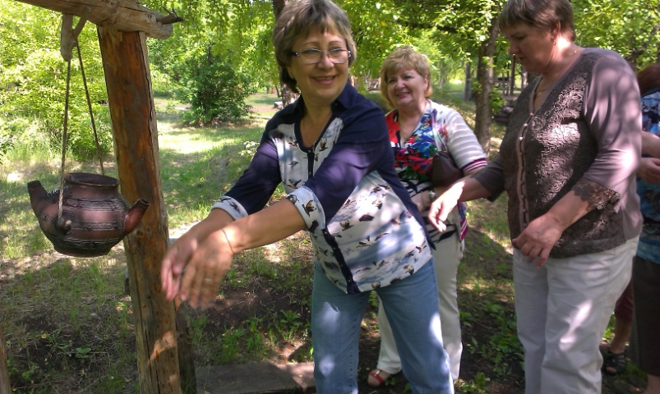

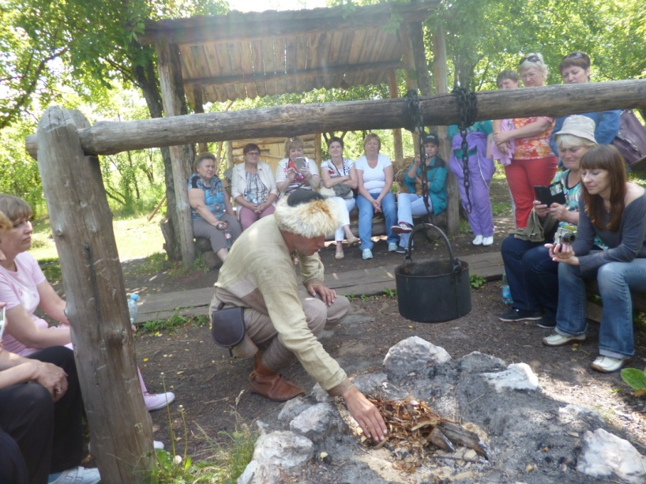 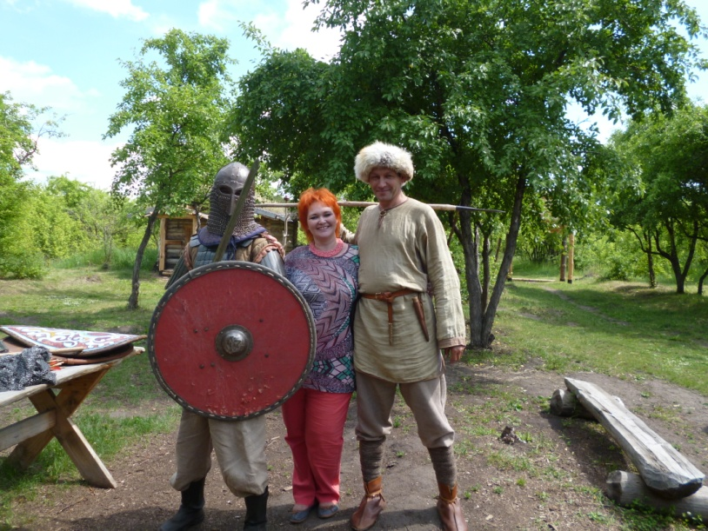

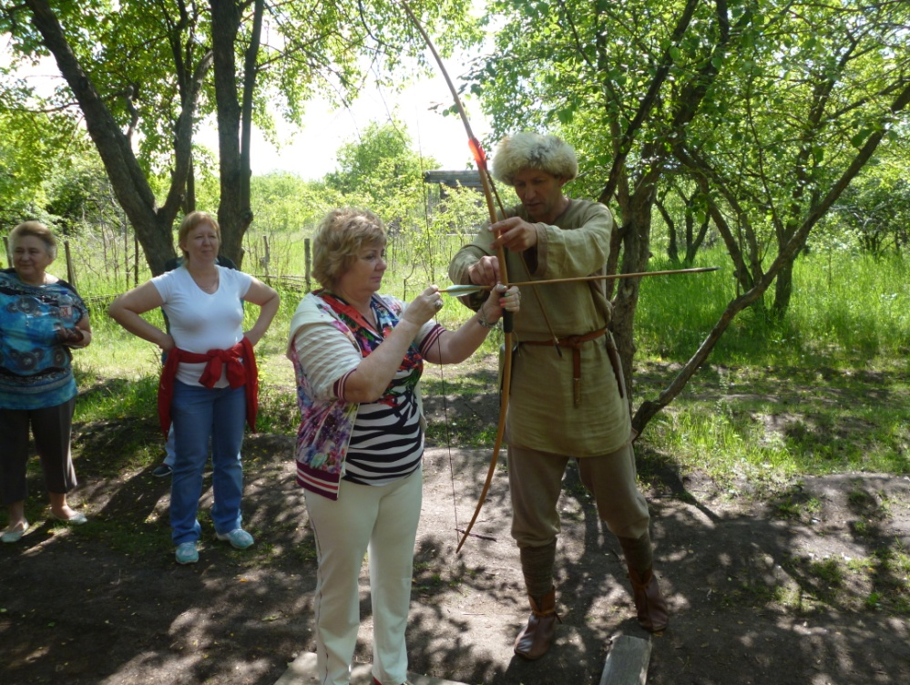 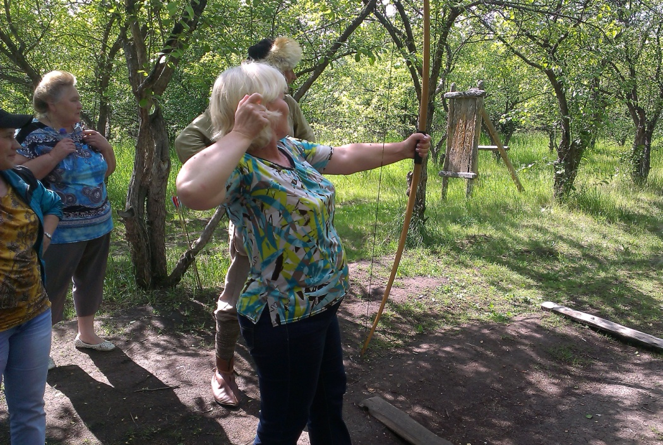

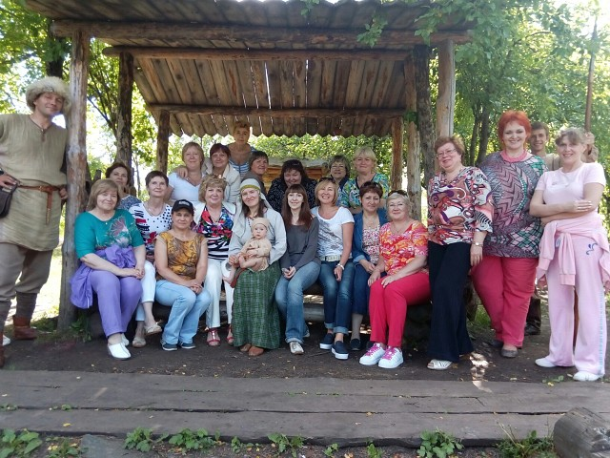

**День России**

**12 июня** в нашей стране отмечается государственный праздник – День России. Это день становления новой российской государственности, утверждения демократических ценностей, развития гражданского общества.

История праздника началась в 1990 году, когда I съезд народных депутатов РСФСР принял Декларацию о государственном суверенитете России. Указом президента РФ от 2 июня 1994 года день принятия Декларации был объявлен государственным праздником России. Современное название ему было присвоено в 2002 году, когда в силу вступили положения нового Трудового кодекса.

День России – это часть новой истории нашего государства, праздник свободы, мира и национального единения, символ согласия и ответственности граждан за настоящее и будущее своей Родины.

***Матушка Россия - Родина наша!***

***Щедра и богата как полная чаша,***

***Свободна и велика она.***

***Поздравляем с Днём России тебя!***

***Живём мы в независимой стране,***

***Нет лучше места на земле.***

***Так пусть всегда она нам силы придаёт,***

***И гордостью будет тем, кто на ней живет.***

**председателей первичных профсоюзных организаций:**

 **Июнь**

Разумовская Г.Р., ДОУ №440

Есина О.В., ДОУ №482

**Июль**

Гаврилова Е.А., СОШ №151

Скибинцева Л.А., СОШ №154

Филимонова Н.Д., ДОУ №93

Чехлова Э.В., ДОУ №423

Соколова Е.В., ДОУ №447

Овсянникова Н.В., РК Профсоюза

**Поздравляем с юбилеем! С 50-летием!**



***Главного бухгалтера РК Профсоюза***

***Диринг Альбину Наиловну***

**РК Профсоюза**